第4节 流体压强与流速的关系
1.知道流体压强的大小与流速的关系；
2.了解飞机升力产生的原因；
3.会解释有关流体压强与流速关系的一些现象.
流体压强
●自主预习
阅读课本第44、45面的内容，完成下面的问题：
1.什么是流体？怎样能使流体流动？举例说明。
2.在气体和液体中，流速越大的地方压强越小，流速越小的地方压强越大。
3.在相同时间内，机翼上方气流通过的路程较长，因而速度较大，它对机翼上表面的压强较小；下方气流通过的路程较短，速度较小，它对机翼下表面的压强较
大，这样，机翼上、下表面就存在着压强差，因而有压力差，这就是产生升力的原因。
●小组讨论
1.小试验：用手握着两张纸，让纸自由下垂，在两张纸的中间向下吹气，观察两张纸怎样运动？(或用电吹风向上吹乒乓球)
边做边思考，并在小组内讨论为什么会出现这样的现象？
- 通过我们的试验探究，我们验证了流体压强和流速的关系，现在让我们来观察一下飞机的机翼，思考一下飞机为什么能在空中飞翔呢？
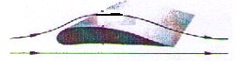
观察：飞机机翼的形状是上凸下平；
飞机静止在地面，能否自动腾飞？不能；
飞机加速前进时，机翼上下方空气的流速关系是：上方空气流速大于下方空气流速；
根据我们学习的知识，飞机上下方压强的大小关系是：下方压强大于上方压强；
由此，机翼上下表面存在压强差，就产生了向上的升力.当升力大于重力时，飞机就腾飞了.
3.观看龙卷风视频，你知道龙卷风是如何产生的吗？
4.完成如下图所示的实验，将三节直径不同的塑料管联结在一起，然后与抽气机相通。将三个气体压强传感器分别放入管内，将传感器与计算机相连。当抽气机抽气时，观察计算机上三个位置气体的压强值。分析是不是气体流速大的地方压强小。
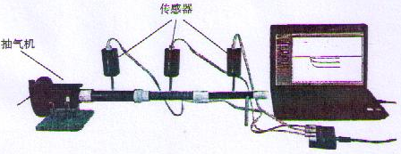
●教师点拨
1.飞机前进时，机翼与周围的空气发生相对运动，相当于有气流迎面流过机翼，气流被机翼分成两部分，由于机翼横截面的形状上下不对称，在相同的时间里机翼上方气流通过的路程较长，因而速度较大。下方气流通过的路程较短，因而速度较小。
2.气体遵守“在流体中，流速大的位置压强小”的规律，液体也遵守“在流体中，流速大的位置压强小”的规律。
●跟踪训练
- 小明同学在倒置的漏斗里放一个乒乓球，用手指托住乒乓球.然后从漏斗口向下用力吹气，并将手指移开，如图所示，那么以下分析正确的是( B )
A.乒乓球不会下落，因为其上方气体流速增大，压强变大
B.乒乓球不会下落，因为其上方气体流速增大，压强变小
C.乒乓球会下落，因为其上方气体流速增大，压强变大
D.乒乓球会下落，因为其上方气体流速增大，压强变小
2.你是否有过这样的经历：撑一把雨伞行走在雨中，如图所示，一阵大风吹来，竖直方向伞面可能被“吸”，发生形变。下列有关这一现象及其解释，正确的是（ B ）
A．伞面被向下“吸” B．伞上方的空气流速大于下方
C．伞上方的空气流速等于下方 D．伞上方的空气流速小于下方
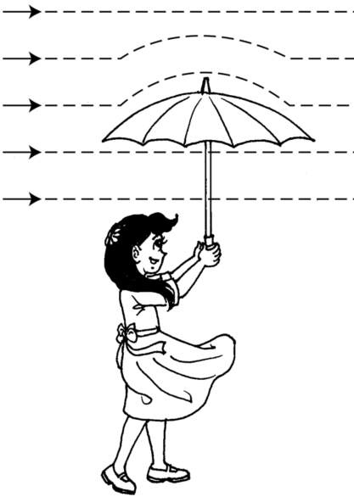
3.把一根长约10cm左右的饮料吸管A插在盛水的杯子中，另一根吸管B的管口贴靠在A管的上端，往B管中轻轻吹气，会看到A管中液面上升，这是因为A管上方空气流速增大，使压强减小而造成的结果。
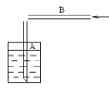
4.打开自来水龙头，使自来水流过如图所示的玻璃管，在A、B、C三处，水的流速较大的是B处，压强较小的是B处(填“A”、“B”或“C”).
5.火车站台边缘处标有一条安全线，人必须站在安全线以外的位置候车． 其原因是火车急速驶过车站时，易发生安全事故。安全线以内的空气流速增大、压强减小（以上均选填“增大”、“减小”或“不变”）．
6.如图所示，舰艇护航编队在较近距离时一般采用前后护航形式，而不采用“并排”护航。当两船高速并排行驶时，两船之间流体流速大压强小，容易发生碰撞事故。
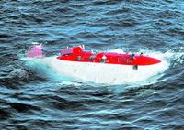
教学至此，敬请使用学案当堂训练部分。

